Pozdravljeni, dragi učenci!
Mineva že en lep čas kar se nismo videli. Tako sem ti tudi za danes pripravila nekaj vaj za aktivno preživljanje popoldneva.


ČAS KOSILA
Najprej poskrbi za higieno rok in pomagaj staršem pri pripravi mize, pomagaj tudi pospraviti po kosilu.
Po kosilu si malo odpočij in se igraj z igračami ali morda preizkusi kako družabno igro, če pa vreme dopušča, pojdite s starši raje na sprehod v naravo. Pa ne pozabi – brez druženja z drugimi!

SAMOSTOJNO UČENJE - utrjevanje
Predlagam, da najprej dokončaš naloge, ki si jih dobil s strani razredničarke in jih še nisi uspel končati dopoldan.
Če ti ostane še kaj časa in volje pa imaš tukaj še krajšo nalogo za utrjevanje matematike. Nalogo si lahko prepišeš v zvezek za matematiko.
- Dopolni like, tako da bodo simetrični:

- Tudi nekatere črke so simetrične.
Z velikimi tiskanimi črkami zapiši svoje ime, lahko tudi priimek in ugotovi, katere črke so v tvojem imenu in priimku simetrične. Z rdečo barvo jim nariši simetrale.
Primer:
S I L V E S T R A
G O M B O C

USTVARJALNO PREŽIVLJANJE PROSTEGA ČASA
VELIKONOČNI ZAJČEK
Velikonočni prazniki se hitro bližajo, zato ti pošiljam predlog, kako lahko ustvarjaš kljub temu, da nismo v šoli. Zajčka natisni, ga pobarvaj s poljubnimi barvami, v košarici nariši vzorce na pirhe, na koncu ga pa še sestavi. Lepilo namaži po narisanem robu in zajčka zvij v stožec. Lahko pa zajčka in pirhe tudi narišeš, če nimaš možnosti tiskanja.

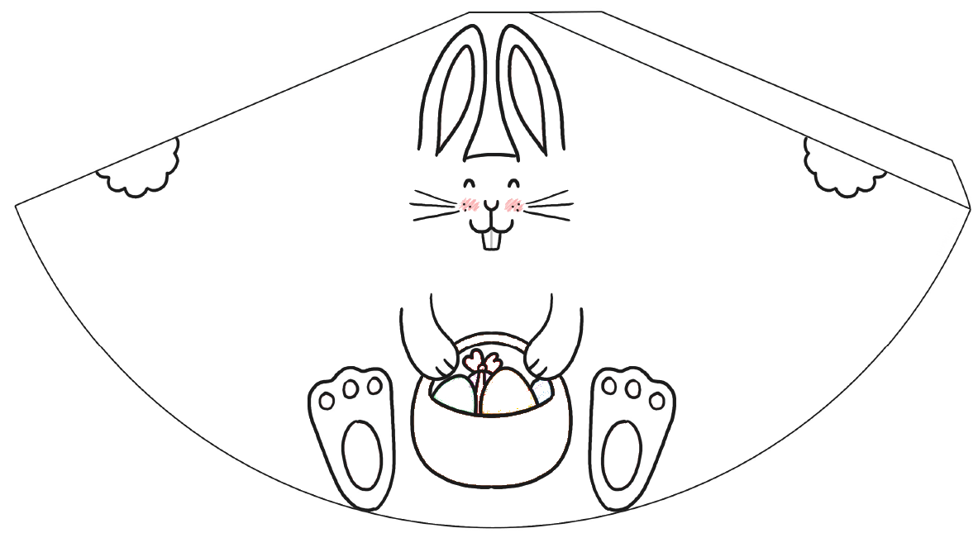

SPROSTITVENE DEJAVNOSTI
Danes je svetovni dan zdravja in za povrh še lepo sončno vreme. Zato priporočam, da greš v naravo in si vzameš minuto za zdravje. Te vaje pa lahko izvajaš vsak dan.
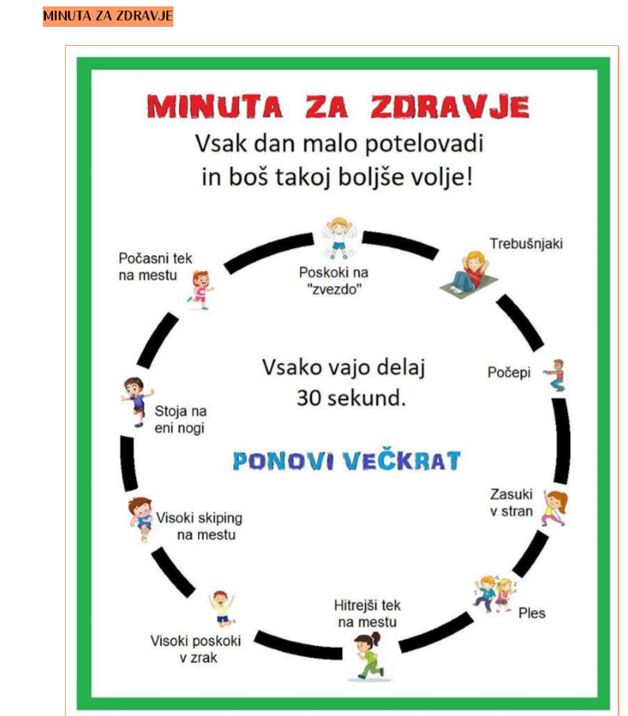

To bo za danes vse. Želim ti prijeten preostanek popoldneva.

